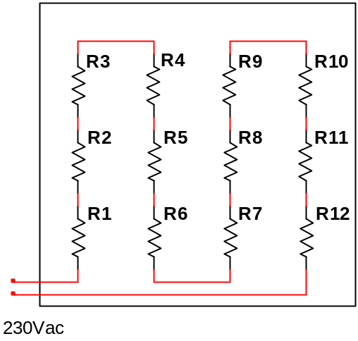

- Vastuksilla on toteutettu oheinen lämmitymatto,
jota käytetään verkkojännitteellä (230Vac).
Maton lämmitystehoksi halutaan 100W.
  - Kaikki vastukset ovat saman kokoisia.
Mitkä ovat vastusten arvot ja vaadittavat tehonkestot?
Vastuksia 12 kpl eli tehoa 100W/12 = 8,3W per vastus!
Otetaan kuitenkin 10W:n vastuksia!
Rtot=U^2/P = 230V*230V/100W= 529ohm
Vastukset sarjassa R=529ohm/12 = 44ohm
  - Koska matto lämpenee keskeltä liiaksi,
pienennetään keskimmäisten vastusten (R5 ja R8)
teho puoleen.
Mitkä ovat nyt vastusten arvot ja
vaadittavat tehonkestot?
Kokonaisteho sama, virta I = P/U = 100W/230V= 0,435A
Yhden vastuksen teho P = I^2 R1, jos teho puolet vastus R5 =R1/2
Vastaa Rtot = 11kpl *R1=> R1 = 529ohm/11= 48ohm,
Eli R(1-4,6,7,9-12) = 48ohm Tehonkesto P=I^2*R1 = 9,1W (noin. 10W)
ja R5,8 = 24 ohm Tehonkesto P=I^2*R1 = 4,5W (noin. 5W)
Käytännössä voisi tehdä 48ohmin vastuksista ja kytkeä R5=R8=rinnan 48ohmista!

- NTC–vastuksilla tehdään seuraava lämpötilan valvonta.
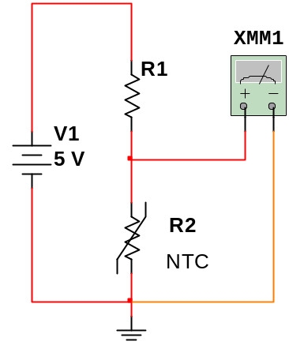
Valvonta hälyttää, kun lämpötila nousee yli 50C,
jolloin alarajan jännite on 1,0 V.
Rx on NTC-vastus 4,7 kohm (25C)
(http://www.vishay.com/docs/29049/23816403.pdf )
Katsotaan datasta:
50C => NTC = 1694 ohm
25C => NTC = 4700 ohm
0C => NTC = 15300 ohm

Lasketaan:
1,0V = NTC(50C)/( NTC(50C)+R1)*5,0V
- R1 = 6776 kohm = 6,8 kohm
Kun lämpötila on 0C, jännite on seuraava:
- Uh = NTC(0C)/( NTC(0C)+R1)*5,0V = 3,47V

- Elektrolyyttikondensaattoreita (10000uF/25V) kytketään 10 kpl rinnan ja ne varataan 24 V jännitteeseen. Kondensaattorinippu kytketään 10 ohmin vastukseen.
  - Mikä on vastuksen virta kytkettäessä ( aika t = 0)?
  - Mikä on kondensaattorinipun jännite 1 s kuluttua , entä vastuksen virta tällöin?
  - Paljonko energiaa siirtyy vastukseen?

  - Virta riippuu vain vastuksesta ja jännitteestä, t = 0 jännite on 24V
I = U/R = 24V/10ohm = 2,4 A
  - Kondensaattorin varaus pienenee exponentiaalisesti:
RC = 10000uF*10ohm = 0.1s
Vr = V e^{-t/RC} = 24V e^{-1s/0.1s} = 24V e⁻¹⁰ = 24V/ 2.718 ¹⁰ = 0.001V
  - Kaikki energia!
E =1/2CU^2 =1/2*0.01F*24V*24V = 2,9J
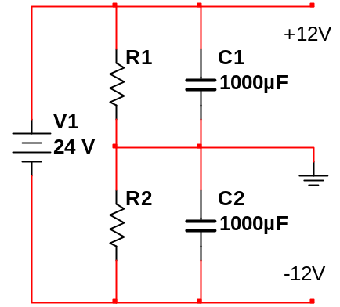

- Yhdestä 24V:n jännitteestä tehdään operaatio-
vahvistimelle kaksipuolenen jännite +/-12V.
Jännitteen tasapainottamiseksi käytetään vastuksia
R1 ja R2.
Mikä on vastuksien arvo oltava, jos maavirta on 10mA
ja jännite-epätasapaino enintään 0.5V.
Siis +12.5V/-11.5V tai +11.5V/-12.5V.

Tasapaino U(C1) = U(C2) = 12V
Epätasapaino +0.5V => 11.5V, R3 = U/I =12.5V/10mA = 1.15 kohm
Siis voidaan ajatella R2:n rinnalla 1.15kohm
I(R1) = 12.5V/R1 ja I(R2) – 10mA = 11.5V/R2 Kun R1 = R2 =R
I(R) = 12,5V/R I(R) – 10 =11.5V/R => R = 100ohm

